Что нужно знать родителям о буллинге.
Страшное слово «буллинг» прочно вошло в нашу жизнь. И вроде бы ничего нового: истории, когда подростки травили своих сверстников, были всегда. Но с появлением публичности, когда это выкладывается в социальные сети, такие истории приобрели особый цинизм.
ТРАВЛЯ/БУЛЛИНГ (ОТ АНГЛ. BULLYING) — это особый вид насилия, проявляющийся в виде агрессивного преследования одного из членов коллектива со стороны остальных членов коллектива (или его части), отличающийся систематичностью и регулярностью. Отличие буллинга от конфликта: намеренность, повторяемость и неравенство сил (дисбаланс власти в отношениях участников).
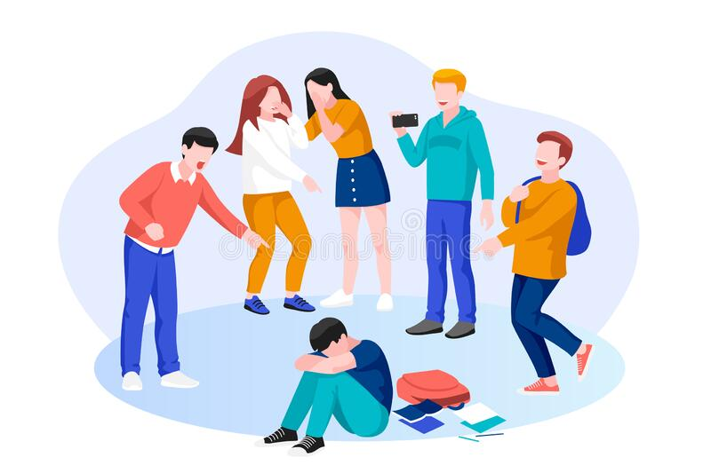

Выделяют следующие виды буллинга:
Психологическое (моральное) насилие:
1.вербальный (насмешки, присвоение кличек, бесконечные замечания и необъективные оценки, унижение в присутствии других детей, угрозы физической расправы, шантаж, угроза пожаловаться взрослым, перестать дружить, вымогательство, доносительство, клевета на жертву, оскорбления, обзывательства);
2. социальное исключение (бойкот, отторжение, изоляция, отказ от общения с жертвой (с ребенком отказываются играть, заниматься, не хотят с ним сидеть за одной партой);
3. кибербуллинг – публикация и распространение в Интернете оскорбительных текстов, видео и фотографий, угрозы, а также выдача себя за «жертву» в онлайне. Распространение в последнее время получает троллинг — размещение в Интернете (на форумах, в дискуссионных группах, блогах и др.) провокационных сообщений с целью вызвать конфликты между участниками, взаимные оскорбления.
Физическое насилие:
избиение, нанесение удара, подзатыльники, толчки, пинки, порча и отнимание вещей, воровство и др.

Любой вид буллинга имеет последствия. Школьники, подвергшиеся травле, замыкаются в себе, испытывают комплекс неполноценности, хуже учатся.

Как понять родителям, что ребёнок стал жертвой буллинга?
Если ваш ребёнок:
- неохотно идёт в школу и рад любой возможности не ходить туда;
- возвращается из школы подавленным;
- потерял аппетит, сон;
- часто плачет без очевидных причин;
- никогда не вспоминает никого из своих одноклассников;
- очень мало говорит о своей школьной жизни;
- одинок, его никто не приглашает в гости, на дни рождения, и он никого не хочет позвать к себе;
- у ребенка наблюдается снижение успеваемости;
- бесконечные синяки, царапины, порезы, вывихи и прочие физические свидетельства, испачканная и порванная одежда.
В этом случае, большая вероятность того, что ваш ребёнок стал объектом буллинга.
По статистике, больший процент детей за помощью при буллинге не обращаются.
Почему дети не обращаются за помощью?
- Хочет справиться с этим самостоятельно, не хочет расстраивать родителей.
- Дети могут бояться реакции от обидчика
- Опасается, что накажут за слабость
- Чувствуют, что никто о них не заботится
- Дети могут опасаться, что их сверстники отвергнут.
Что могут сделать родители для предотвращения буллинга:

1. Проговорить возможность таких ситуаций с детьми. Объяснить опасность, внушить, что первое их действие в случае угроз – сообщить об этом родителям.
Иногда дети не просят о помощи, чтобы не нагружать родителей, у которых есть проблемы, еще и своими неприятностями. Объясните детям, что болезни и неприятности родителей – не повод для того, чтобы не делиться своими неприятностями! Что в ситуации опасности только взрослый может принять правильное, взвешенное решение.
Есть еще причины, по которым дети не решаются обратиться за помощью к родителям. Если вы отказываете ребенку в элементарной помощи там, где он не справляется, по причине «Ты уже большой, справляйся сам», «Это твоя проблема, сам заварил, сам и расхлебывай», он навряд ли сможет оценить ситуацию с точки зрения опасности и необходимости взрослой помощи. Он запомнит: надо справляться самому.
Ребенок должен знать: не справляешься, трудно – иди к родителям! Это не значит, что в любой, даже житейской ситуации, мама и папа обязаны тут же подскочить и сделать что-то за ребенка. Помощь бывает разная. Совет, четкая инструкция, тренировка – но она, помощь, должна быть!

2. Быть в курсе того, какую активность проявляет ребенок онлайн, какие сайты посещает. Поставить ребенка в известность о том, что как человек, который отвечает за его безопасность, вы можете интересоваться тем, что он делает в Интернете, если у вас буду веские причины для беспокойства. Объяснить детям, что все, что попадает в сеть, может быть использовано против них!
3. Дети могут бояться того, что их будут считать слабаками. Важно объяснить, что самое дорогое, что у них есть – это жизнь и здоровье. Изменить общественное мнение можно. Найти другую компанию, где к тебе будут относиться хорошо – можно. А здоровье (психическое в том числе) восстановить можно далеко не всегда. Важно объяснить, что обращение за помощью к тем, кто сильнее, умнее и опытнее – это признак не слабости, а, напротив, зрелости.
4. Дети могут бояться, что «будет хуже» – именно этим грозят агрессоры, предупреждая жертву о том, что жаловаться нельзя. Важно объяснить, что хуже будет, если он остается один на один с теми, кто сильнее. Что побеждает закон. Что всегда есть тот, кто сильнее обидчиков, и на каждого агрессора есть управа. Дети должны понимать, что мама и папа – это люди, которые знают выход из любой ситуации и обязательно сделают так, чтобы было лучше, потому что они сильнее обидчиков.
5. Необходимо очертить круг людей, к которым можно обратиться за помощью, если по каким-то причинам не получается это сделать с родителями. Старшие братья и сестры, старшие дети подруг, которых ваши дети знают с детства, тренер в спортивной секции и так далее. Любой ВЗРОСЛЫЙ человек, которому ребенок может доверять.
6. Учите его общаться. Помогите ребёнку укреплять уже имеющиеся связи и строить новые, заводить друзей, которые могли бы прийти ему на помощь в беде, встать на его сторону или хотя бы сообщить учителям и взрослым о том, что происходит в раздевалке, на школьном дворе или в туалете. Приглашайте в гости одноклассников ребёнка, устраивайте тематические вечеринки, праздники и мероприятия, предлагайте сыну/дочери записаться в ту же секцию, что и его друзья — общие интересы сблизят их ещё больше и помогут найти новых знакомых.
7. Если возникает ситуация угрозы, немедленно предпринимайте действия по ее устранению! Обращайтесь к специалистам школы (классному руководителю, социальному педагогу, психологу, директору). Если на этом уровне разрешить конфликт не удастся - в правоохранительные органы по месту жительства. Нельзя думать, что «онижедети, сами разберутся». Нельзя разговаривать с другими детьми в отсутствие законных представителей. У вас нет задачи воспитать чужого ребенка, у вас есть задача защитить своего!
Важно помнить, что систематическая травля без радикального вмешательства со стороны взрослого окружения приводит к тяжёлым последствиям.
Главная защита от буллинга - это родительская любовь и внимание, доверительное общение, эмоциональный контакт, умение открыто обсуждать возникающие каждодневные трудности ребёнка. Ребенку важно чувствовать вашу поддержку: "Хорошо, что ты мне об этом сказал", "Я тебе верю", "Это не твоя вина".
